**Отчёт о проведённых мероприятиях в МКОУ СОШ № 9,**

**посвящённых Дню Неизвестного Солдата**

3 декабря 2019 г. В МКОУ СОШ № 9 прошли Уроки Мужества и классные часы с 1-11 класс «От неизвестных и до знаменитых..». В ходе проведения классных часов, бесед, показа презентаций, было рассказано об исторических событиях Второй Мировой войны, были затронуты актуальные темы по воспитанию чувства патриотизма и гордости за свое Отечество у подрастающего поколения. Учащиеся почтили память всех неизвестных солдат, защищавших Отечество, которые ценой своей жизни сберегли Родину, и выразили благодарность и уважение к воинской доблести и славе.

В мероприятиях приняли участие 1240 учащихся.

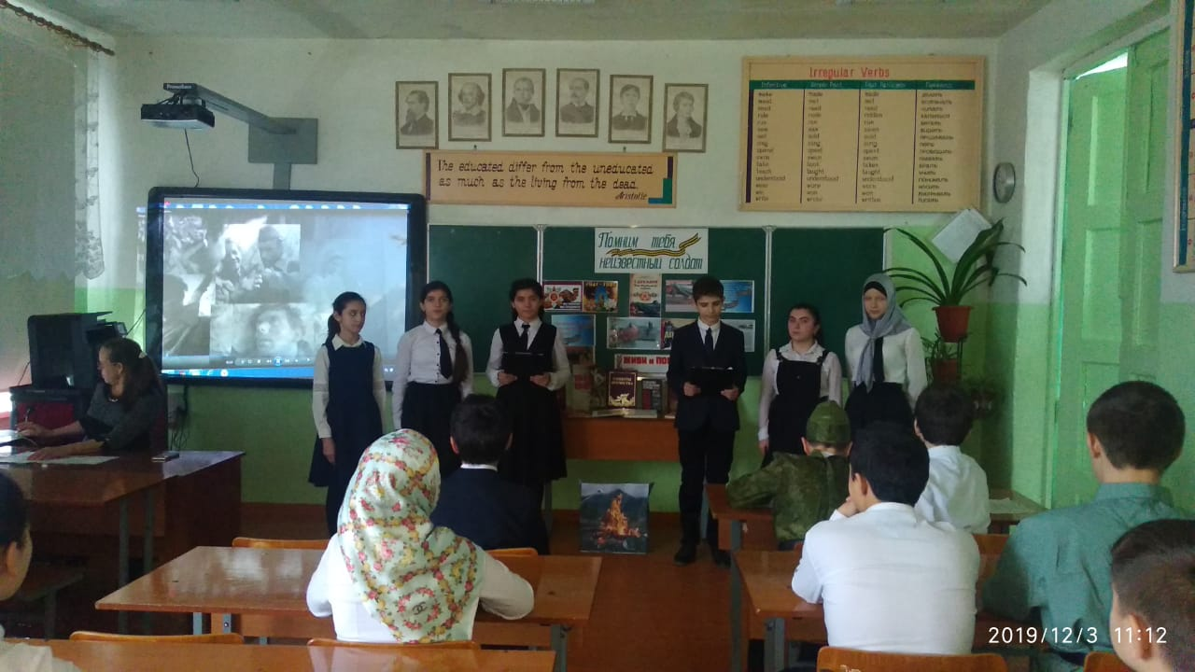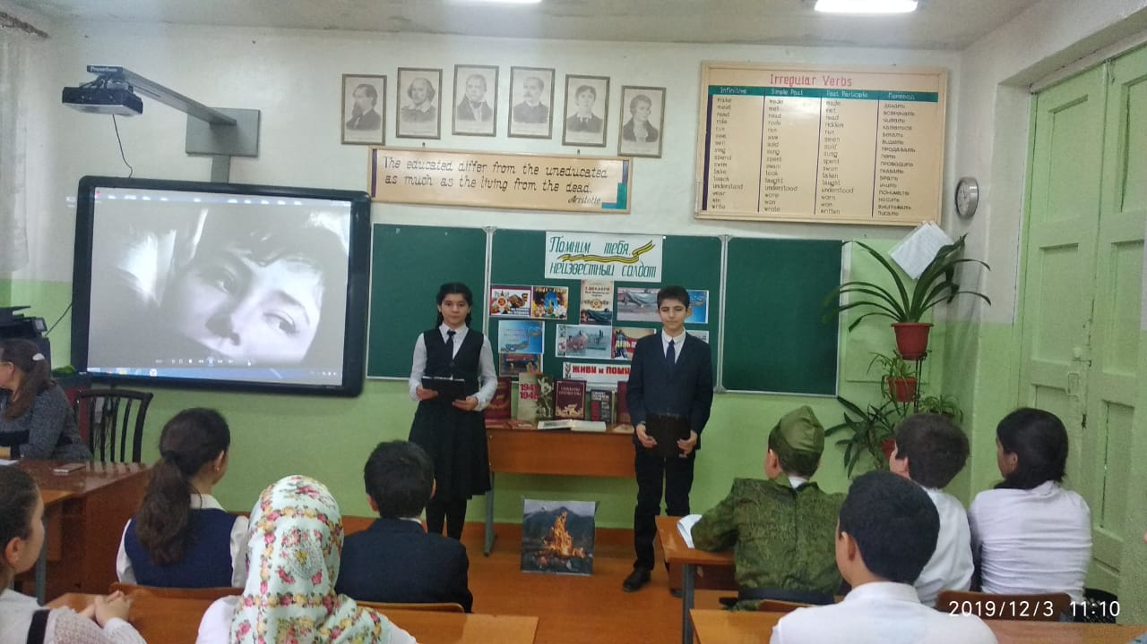

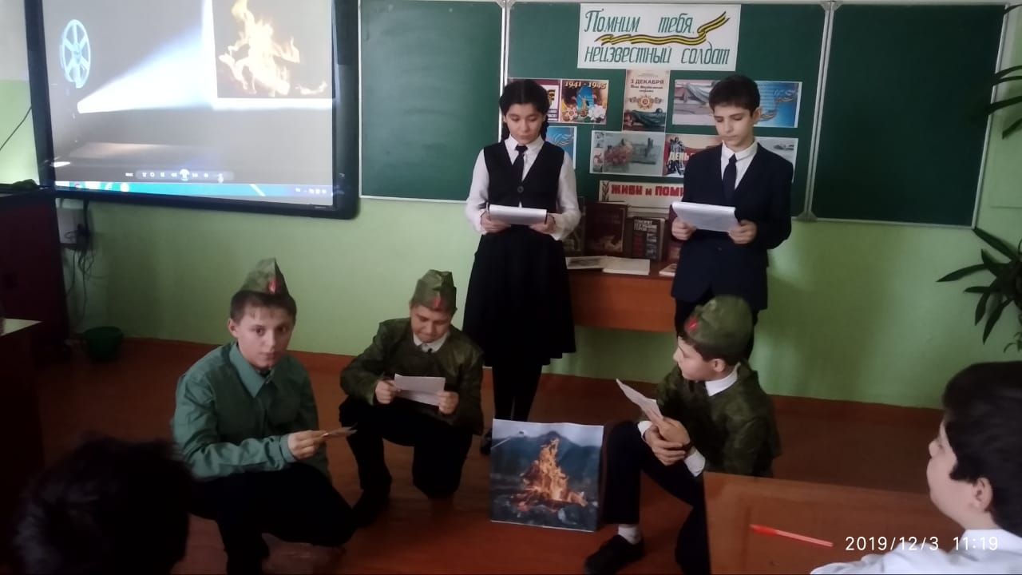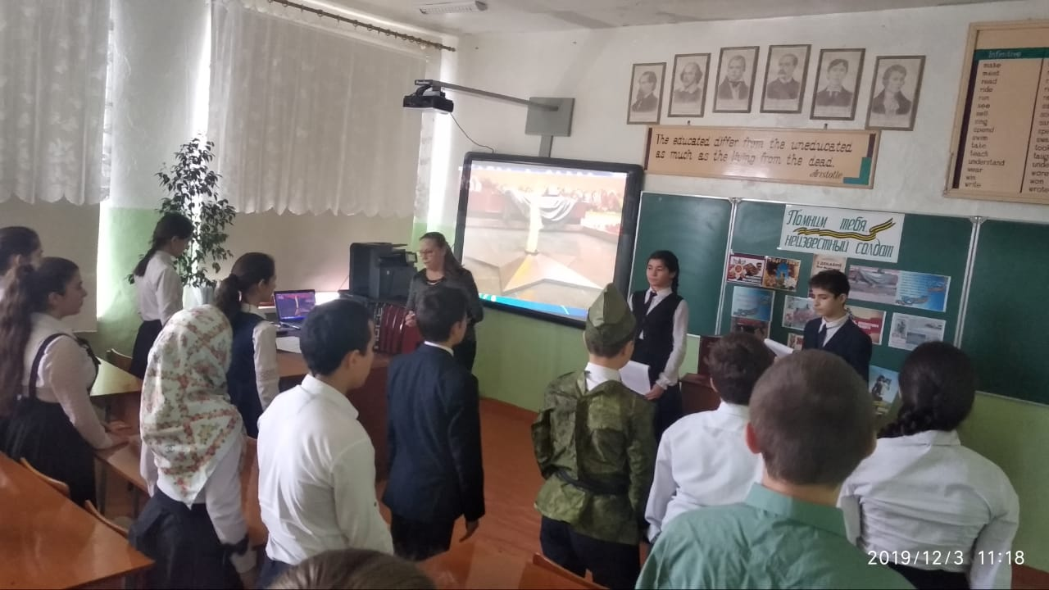

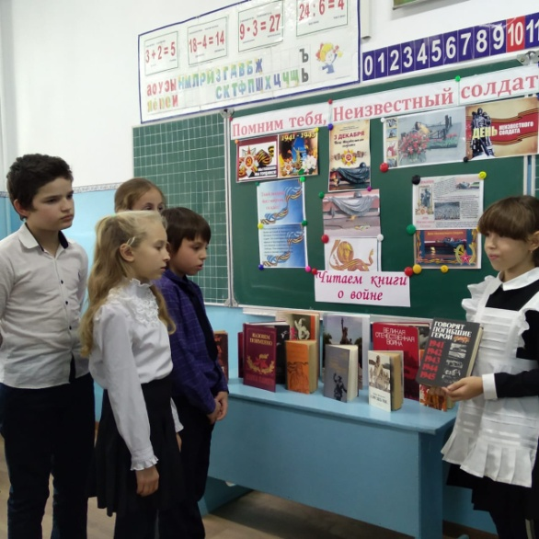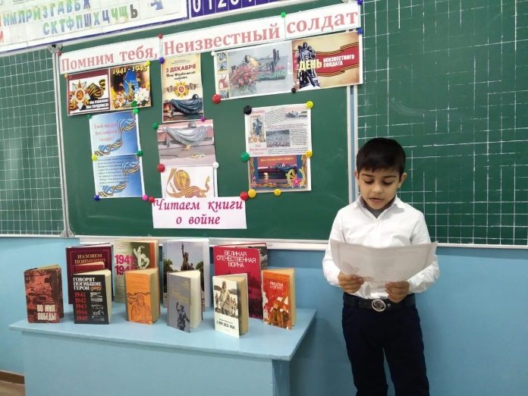

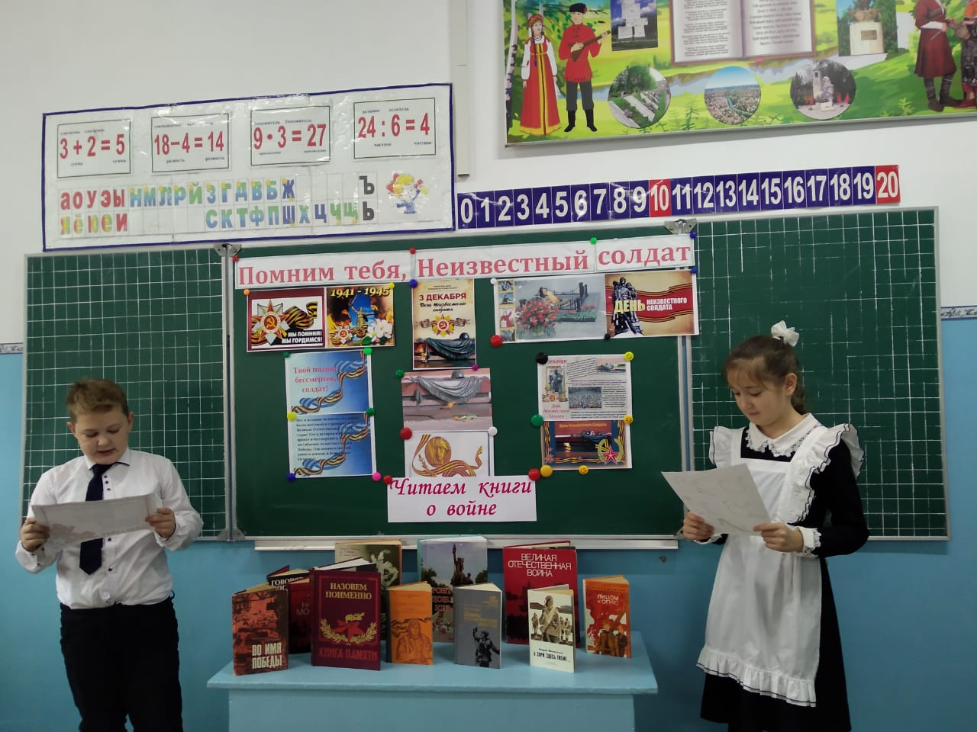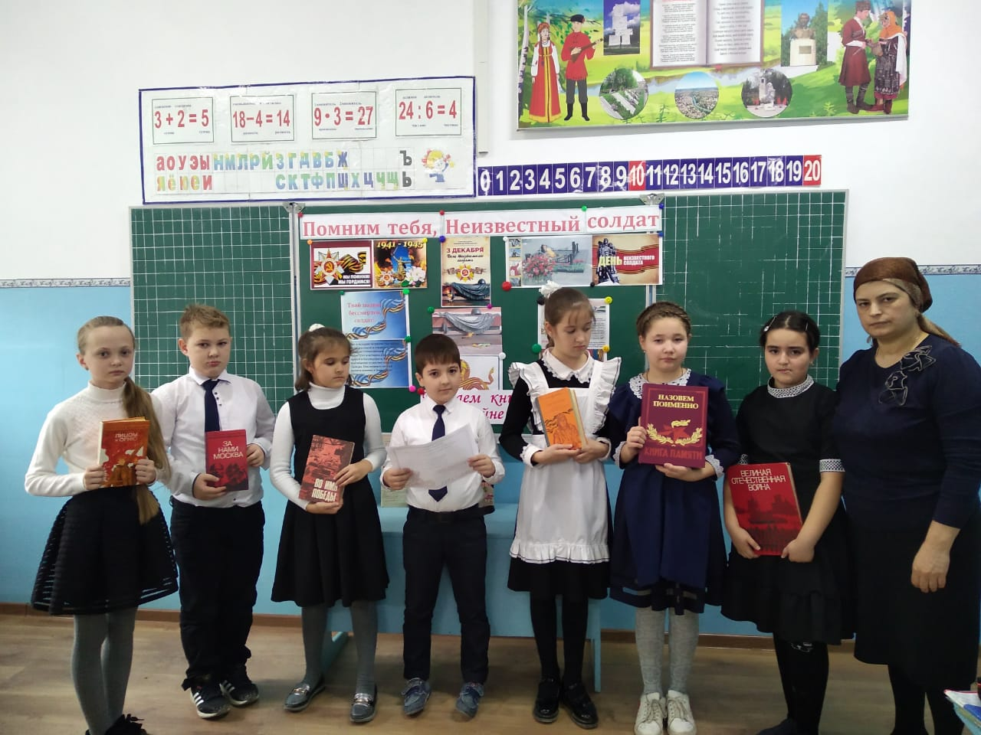

Со 2 по 5 декабря прошёл конкурс рисунков среди 5-7 классов. Который провела учитель ИЗО Волошина Л.С. Учащиеся выразили свои эмоции в рисунках. «Подвиг героя» так они назвали свои работы посвященные Дню неизвестного солдата. Дети старались передать свои эмоции и вложить душу в свои рисунки.

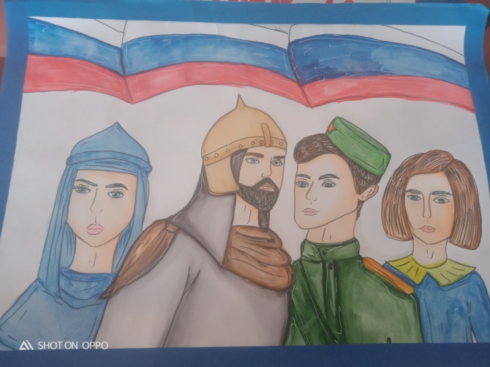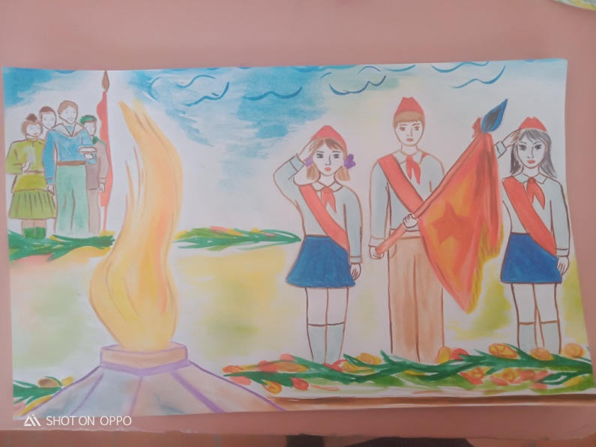

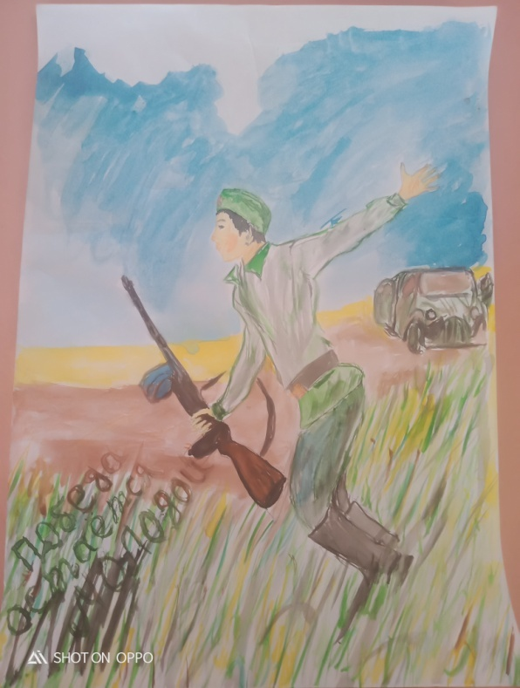

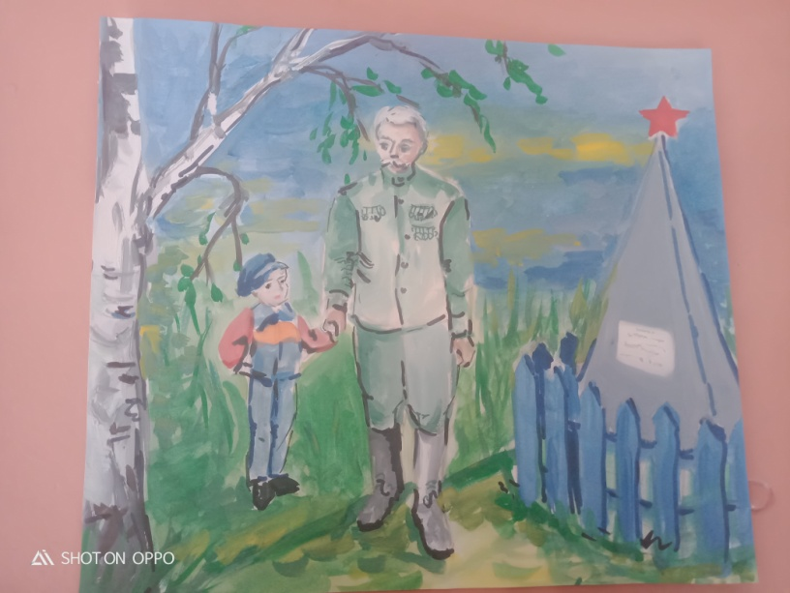

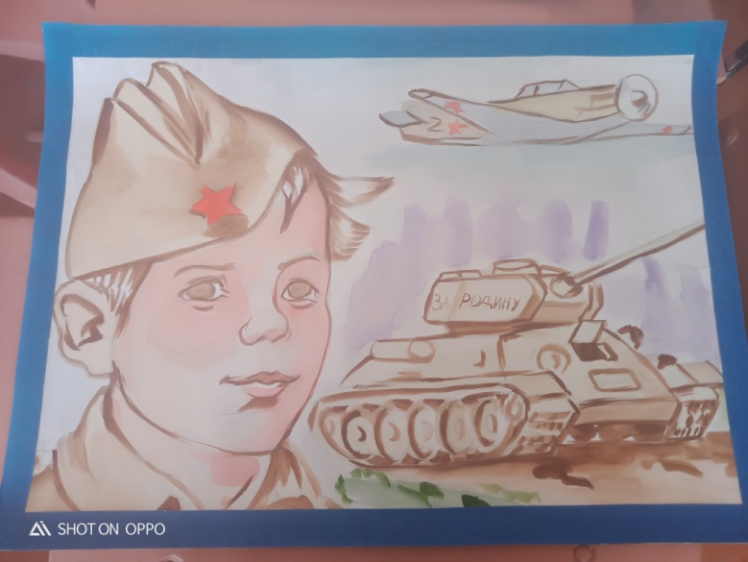

Со 2 по 5 декабря в школьной библиотеке, к этой дате была оформлена книжная выставка

«Помним тебя, неизвестный солдат!». Библиотекарь Липка А.И. рассказала о подвигах наших солдат, также ребята узнали историю возникновения этой даты, которая объединяет всех пропавших без вести во время воин и военных конфликтов. Библиотеку посетили – 600 ученика.

